

本科毕业设计

（调研报告）

|  |  |
| --- | --- |
| 题 目： | 基于Unity3D的AR游戏 |
| 学生姓名： | 张威威 |
| 专业班级： | 计算机科学与技术1502班 |
| 学 号： | 0902150232 |
| 指导教师： | 戴培山 |
| 学 院： | 计算机学院 |

计算机学院

2019年3月

摘要

运用Unity3D游戏开发引擎，以及AR组件，制作出一个AR游戏。AR作为一项新兴技术近年来被越来越多的人群所获知，AR也渐渐走进人们的生活。同时Unity3D作为业界市场占有率最多的游戏引擎，又和AR技术结合出更精彩的内容，2016年的Unity3D开发的AR游戏《Pokemon Go》可谓是让AR技术被广大人群所认知，越来越多的开发商开始进行AR产品的开发。苹果公司和谷歌公司也开发出了分别支持iOS和Android平台的AR开发组件ARKit和ARCore，让AR移动产品的开发更加方便。

**关键词：**Unity3D 游戏开发 AR 增强现实 谷歌 苹果

目 录

目录

一、前言 1

1.1 课题研究背景 1

1.2 课题研究目的 2

1.3 国内外研究现状 2

1.3.1国内外AR技术现状 2

1.5 SLAM算法简介 7

二、课题分析 9

2.1 对课题的认识 9

2.1.1课题阐述 9

2.1.2 课题预期展示结果 9

2.2预期难点 9

2.3 解决问题的基本思路 9

三、关键技术简介 11

3.1 ARCore简介 11

3.1.1 ARCore主要功能 11

3.2 Unity3D使用ARCore开发工具包 12

3.2.1开发环境硬件需求 12

3.2.2开发环境软件要求 12

3.2.3将ARCore导入到Unity中 13

3.2.4配置构建设置 13

3.2.5构建并调试 13

四、实验方案及预期结果 15

4.1实验方案 15

4.2 预期结果 15

4.2.1 预期效果 15

五、总结 17

参考文献 18

一、前言

1.1 课题研究背景

增强现实Augmented Reality简称AR,作为一项新兴的技术，这种技术于1990年提出，在近年来受到越来越多的人的关注，人们开始讨论AR产品。AR的运用领域，也从工业，科学，航天，国防等领域逐渐进入商用化，平民化。尤其是2016年Niantic Labs公司开发的《Pokemon Go》AR游戏一度掀起AR浪潮，人们开始去了解AR,使用AR。

增强现实(AR)技术，是一种利用摄像机，将计算机想要展示展示的内容，嵌套在现实世界中，展示在人眼前进行交互的技术，也就是将修饰过的现实世界展示在人们眼前。

将真实世界的信息和虚拟世界的信息无缝集成在一起，从而增强人类的感官体验。随着电子产品的运算能力的提升，相信增强现实能有更多有用的用途。

游戏作为大众娱乐的一种，且能广泛被人群接受，所以也是一种最能传播技术的内容载体，通过游戏能让人们更快接受新事务，比如微软利用扫雷来让用户熟悉鼠标的点击操作。所以通过开发一款AR游戏能让用户更加清楚AR是什么，能做什么，游戏就成了一个更加形象的科普工具。而Unity3D最为当前最流行的游戏开发引擎，也支持各种AR开发工具，可以更加方便地开发出一款AR Application。

AR游戏是近年来新起的一种新型游戏方式，和VR游戏不同，AR是将玩家带入虚拟世界，而AR游戏则是尽可能将虚拟世界和现实世界融合，所以和其他不同，AR游戏并不是把玩家禁锢在一个狭小的空间，而是会让玩家“动起来”，因为我们交互的对象已经包括现实世界，而不仅仅是虚拟世界。就如《Pokemon Go》一样，游戏鼓励玩家，通过Google地图，去往现实中的位置进行游戏，而不是拘泥于一室之内。

和VR类似，AR游戏也是需要依靠硬件设备，比如Google开发的Google Glass等，当然价钱就如VR设备一般并非普通用户所能接受的，而苹果公司和Google所开发的ARkit以及ARCore，将硬件要求降低到只需要一部普通的智能手机，这在相当程度上为想了解AR的用户带来了福音，我们可以不再花费昂贵的价钱去购买那些在现在看来实用功能并不是很强的AR设备，只需要一部智能手机，就能简简单单地体验到AR技术带来的新的交互方式的体验。

以往的AR开发组件只能够对图片或者某些三维物体进行识别，这也普罗大众以往对AR的固定印象，识别图片，然后生成虚拟物体，ARCore则更好地展示了AR应该有的功能—环境识别，依靠识别环境来对虚拟物体进行生成，虽然依旧还无法使虚拟更加完美地融入现实环境，但无疑跨出了很大的一步，为AR应用开发者带来了福音，尤其是Android端开发，不再羡慕iOS拥有ARKit。本次设计就将采用Unity3D游戏引擎搭配ARCore组件进行AR游戏的开发。

1.2 课题研究目的

AR技术作为新兴的计算机技术，全民普及率也在逐渐提高，虽然AR技术在今天仍然不是很成熟，却也开始有了各种商用用途，比如百度地图的AR导航，支付宝的AR扫福，推广AR应用可以让AR技术得到更快速的发展，让越来越多的人去了解AR,使用AR。

AR现在或许还不很成熟，但也有开始给人们带来便利，也带来新的视觉体验，新的交互方式。有部分博物馆，艺术馆已经开始采用AR技术，科技与艺术的融合给参观者带来更沉浸式的体验，与展览品有新的交互体验，也为艺术作品带来新的展示方式。只有将AR的便利展现给大众，吸引到关注，才能反向促进AR技术的发展。

游戏是作为一种能够普遍让人接受的娱乐内容，将AR技术利用到游戏应用中，寓教于乐能让更多的人开始关注AR,这也是为什么在《Pokemon Go》后有越来越多的人开始关注AR，了解AR。

Unity3D游戏开发引擎，作为最为流行的游戏开发工具，有着可以多平台发布的功能的功能，亦能更加有效高速地开发出一款游戏，且有各种利于游戏开发的插件工具支持，其中就包括各种支持开发出AR游戏的插件，如ARCore,ARKit等。

而ARCore能够让安装了ARCore组件的手机运行ARCore开发的应用，将AR对设备的要求降低到了只需要一台智能手机。ARCore搭配Unity3D开发出一款手机游戏，能让更多的人体会到AR技术将会对我们的以后的交互带往何种方向，让人们更加清楚AR技术能够干什么。

作为尚未普及的技术，大众也无法区分什么是AR,什么是VR,所以开发出相应的AR应用可以让用户更加形象地了解到AR具体是什么，和VR的使用上又有什么不一样。

1.3 国内外研究现状

1.3.1国内外AR技术现状

目前AR技术还未成熟，但仍有不少公司在推动AR的发展，比如开发出《Pokemon Go》的Niantic，苹果公司推出的ARkit开发工具，可谓是让全球十几亿的iOS设备有了AR的能力，作为iOS系统的对手Android系统的开发公司Google也不甘示弱的推出了ARcore开发工具，同样的是利用手机的相机视觉信息、陀螺仪、电子罗盘、加速度计以及SLAM算法（后续会有章节段落会介绍这一至关重要的算法），实现了设备移动跟踪、环境理解（识别水平和垂直平面），光估计（估算光源的角度和强度），另外Google还和国内的小米、华为等公司合作，让新上市的设备直接支持ARCore。作为最流行的游戏开发工具Unity3D也在最新的Unity2018版本中提供了ARFoundation功能，把ARKit和ARcore整合成一套接口，开发者只需要开发通一个AR场景就能部署到苹果和安卓设备上,本次毕业设计也将会用Unity3D结合ARCore进行项目开发。更Unity无缝集成的Vuforia是高通公司推出的针对移动设备增强现实应用的软件工具开发包，它利用计算机视觉技术实时识别和捕捉平面图像或者是简单的三维物体，然后允许开发者通过照相机取景器等放置虚拟物体并调整物体在镜头前实体背景上的位置，国内大多数人对AR就是“识别图片呈现虚拟内容”的认知，Vuforia可谓是功不可没，很多中文的AR教程都是基于Vuforia来做的，而且市面上绝大部分AR应用都是基于Vuforia的。这些工具开发将AR对于硬件的需求，缩减到了手机平台，但专门为AR提供的硬件设备才是AR公司研究的重点。

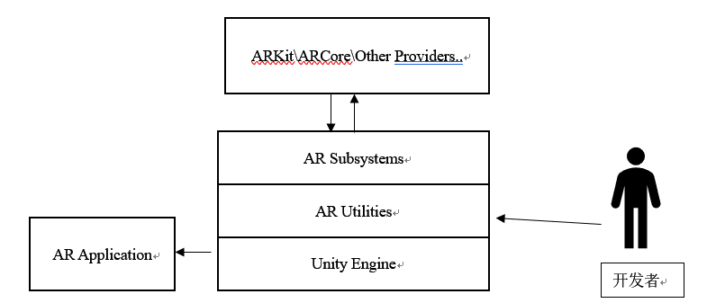

ARFoundation架构图

除了工具开发包，还有便是硬件部分。Leap Motion的核心技术是手势识别，他们的产品是一个小盒子，其中嵌入了深度摄像头来捕捉手掌和手指的动作，三星公司也在2018年11月7日举行的开发者大会上，公布了名为Project Whare Cloud的AR云服务，以及一款新的AR头戴式显示器。当然还有综合实力最强的AR头盔，微软的HoloLens，以及做了七年，终于在2018年推出了AR眼镜的Magic Leap公司。众所周知这些硬件设备的价格还不至于能快速地推广到普通人群，所以ARCore和ARKit等开发包的推出真的是AR开发者的福音，也是普通用户的福音，能够让大多数用户通过手机这一平台体验到AR实际带来的神奇使用。

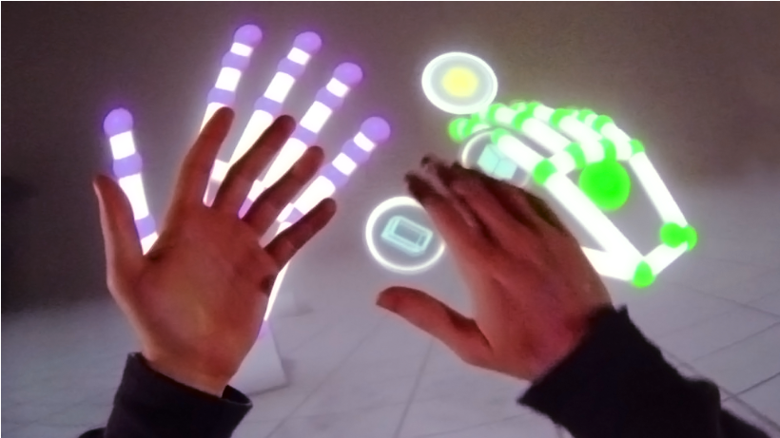leap motion手势识别（图片来自www.leapmotion.com）

1.4 AR游戏介绍

1.4.1 AR游戏--新的游玩方式

AR技术作为未来新的交互方式发展方向，也为游戏内容提供新的设计思路，AR游戏和以往的游戏不同的就是新的交互方式，直观的就是新的界面显示方式，AR游戏将游戏的界面从虚拟的三维场景拓展到了现实世界的三维场景，将虚拟物体和现实场景进行叠加融合就是AR的一大特点，利用则这一特点，将其利用到游戏开发中给玩家带来新的游玩体验，游戏很重要的一点就是代入感，一款优秀的游戏能将玩家代入到游戏中，有的靠优秀的游戏剧情，有的则靠优秀的游戏场景等等，而AR技术的出现，让游戏开发者看见了新的方向，利用AR技术将虚拟物体很好地融入到现实中，又有什么能比现实场景更加让人有代入感呢。

1.4.2从《AR-Quake》到《Pokemon GO》

第一款AR设备在1966被计算机图形学之父和增强现实之父萨瑟兰开发设计而出，1990年增强现实这一术语才被波音公司的研究人员Thomas P.Caudell和David Mizella，1997年AR才有了一个明确的定义，AR游戏的出现则是2000年。在2000年BruceThomas等人开发并发布了《AR-Quake》，一款第一人称的射击游戏，但要玩这个游戏需要使用头戴式显示器、背着移动计算机（用来提供头部跟踪器和GPS系统），手持输入设备（一把类似枪的且只有两个按钮的输入设备），虽然游玩还是很麻烦，并且由于全套系统的价格过于昂贵所以并没有投放到市场生产并销售，但玩家已经可以走出室内到室外体验游戏，突破了传统的游戏方式。

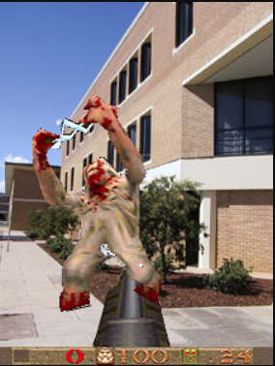

《AR-Quake》（图片来自[wearables.unisa.edu.au/projects/arquake/](https://wearables.unisa.edu.au/projects/arquake/)）

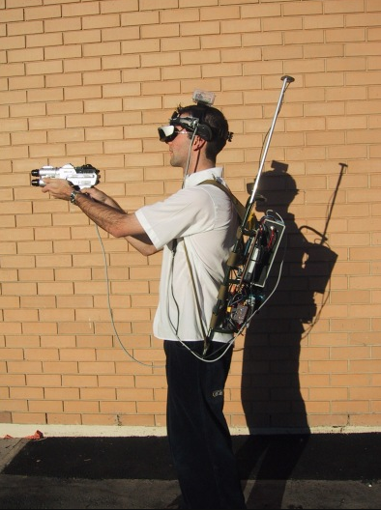

玩家玩《AR-Quake》（图片来自[wearables.unisa.edu.au/projects/arquake/](https://wearables.unisa.edu.au/projects/arquake/)）

虽然在《Pokemon GO》发行前早已有AR游戏发行，PG并不是第一部AR游戏，但是正是《Pokemon Go》这款游戏真正让人们的目光聚焦到了AR,一度掀起了全球PG热。因为《Pokemon Go》已经开始将AR所需求的设备要求降低到了手机，玩家不必去购买昂贵的AR硬件设备，也不必佩戴繁重的AR设备，只需要手持一台智能手机即可方便游戏。

这款游戏由日本著名的游戏开发公司任天堂（Nintendo），Niantic（Niantic是一家从谷歌脱离成立的独立游戏公司）以及口袋妖怪公司（The Pokemon Company）联合开发。游戏中玩家通过游戏内的训练是与现实世界进行互动，即游戏内角色的位置会随现实世界玩家的位置变化而改变。而且打开摄像头以及手机定位功能后，游戏会实时显示口袋妖怪在手机屏幕中，也就是游戏会将拍摄到的场景和口袋妖怪叠加起来显示在显示屏中。

《Pokemon Go》带火了AR游戏，让各大开发商实实在在地看见了AR游戏的潜力，或许是这种新的交互方式让用户感到新奇，为玩家打开了新世界的大门，原来游戏还能这么玩，玩游戏也必须出门而不是必须待在家里，原来AR游戏并不只是识别图片呈现虚拟内容，原来玩AR也可以只需要一部智能手机。

《Pokemon GO》令大多数玩家重新认识AR,体验AR技术带来的新的交互方式，了解到AR增强现实是怎样的一个技术，而不是受限于以前昂贵的AR设备的价钱，无法体验AR技术可能将带来的交互方式革新。

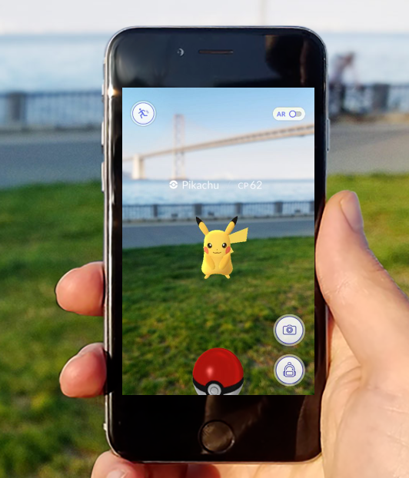

《Pokemon Go》宣传图（图片来自<https://pokemongolive.com/zh_hant/>）

1.5 SLAM算法简介

由于本毕设主要是应用ARCore开发工具并不涉及到底层开发算法的研究，所以在这里仅仅作为科普介绍SLAM算法。SLAM是Simultanceous localization and mapping的缩写，也就是同步定位与建图，主要用于解决机器人在未知环境运动时的定位和地图构建问题，其应用领域有：机器人定位导航、VR/AR、无人机、无人驾驶等等。其框架结构可分为五个模块，包括传感器数据、视觉里程计、后端、建图及回环检测。

（1）传感器数据：主要用于采集实际环境中的各类型原始数据。包括激光扫描数据、视频图像数据、点云数据等。

（2）视觉里程计：主要用于不同时刻间移动目标相对位置的估算。包括特征匹配、直接配准等算法的应用。

（3）后端：主要用于优化视觉里程计带来的累计误差。包括滤波器、图优化等算法应用。

（4）建图：用于三维地图构建。

（5）回环检测：主要用于空间累积误差消除

其工作流程大致为：传感器读取数据后，视觉里程计估计两个时刻的相对运动（Ego-motion），后端处理视觉里程计估计结果的累积误差，建图则根据前端与后端得到的运动轨迹来建立地图，回环检测考虑了同一场景不同时刻的图像，提供了空间上约束来消除累积误差。

为什么AR技术需要利用到SLAM?

如果一个设备想要提供3D效果的AR，显然运动追踪模块是必备的。如果想让虚拟物体和场景交互，或是想要扫描一个真实物体，那么三维地图可以提供场景的三维几何信息。而定位和建图构成了SLAM的核心功能。因此，SLAM可以说是AR中最基础的模块，属于设备感知周边环境的范畴。

二、课题分析

2.1 对课题的认识

2.1.1课题阐述

基于Unity3D的AR小游戏开发这个课题是本人向毕设指导老师提出，和指导老师商量决定的。本人以后从事的职业是游戏开发会和Unity3D引擎打很多交道，而AR技术在近年来在游戏领域中运用的开始较为成熟起来，ARCore等开发工具包的出现也降低了开发出AR Application的成本只需要一台装有Unity3D的电脑，一部支持ARcore手机即可。本次课题的主要内容就是利用Unity3D引擎开发出一款AR游戏。

2.1.2 课题预期展示结果

游戏内容预期决定为第一人称的射击小游戏，利用AR的环境识别生成怪物在空间中并将其击倒。

2.2预期难点

（1）难点1：AR开发工具得能够支持并配合现有的设备（一台笔记本+安卓小米手机）

（2）难点2：将虚拟物体能够生成在相机拍摄到的平面中并能运动（保留）；

（3）难点3：由于是用手机，所以调试时的日志输出无法依赖Unity3D的控制台；

（4）难点4：生成的怪物主动向玩家靠拢，不管玩家的位置变换如何。确保怪物不会离开游戏场景；

（5）难点5：由于是开发游戏，作为非美术专业的学生所以游戏中素材得获取是一个不利因素，后期展示结果或许不会太好；

（6）难点6：怪物AI如何让怪物更加自然地移动；

（7）难点7：做游戏就一定会涉及到数值问题，如何设置一个合适的数值使游玩体验更加爽快是一个值得思考的问题；

…

2.3 解决问题的基本思路

（1）能够很好支持安卓方面的开发工具包有Google的ARCore以及高通的Vuforia，通过测试决定采用ARCore。

（2）关于手机的调试方式暂时考虑用UGUI将Debug内容显示在手机屏幕中。

（3）暂时考虑让怪物实时获取玩家坐标，然后进行位置变换，如果玩家运动频率过大，考虑按时间段进行坐标获取然后进行运动。

（4）游戏素材的获取，暂时考虑网上获取免费素材，但因为不是定制也就无法达到预期效果。

（5）怪物AI的问题，参考类似游戏的案例，根据案列，得到合适的怪物移动、攻击等函数。

（6）游戏的数值问题类似的根据游戏效果逐步修改，得到一个较为合适的数值。

三、关键技术简介

3.1 ARCore简介

3.1.1 ARCore主要功能

ARcore是Google开发的用来在Android系统上搭建增强现实应用的一个开发工具包，他一共有三个主要功能：

（1）运动跟踪（移动设备追踪）：通过手机传感器和相机，准确感知出手机的位置和姿态，并且能够改变虚拟物体的位置和姿态。

（2）环境理解：感知平面，在虚拟环境中准确呈现这个平面。

（3）光源感知：通过手机的环境光传感器，感知环境光照情况，对应调整虚拟物体的亮度、阴影和材质，让虚拟物体看起来更加融入环境。

简单来说ARCore可以用来识别当前环境并且让虚拟物体真实地表现出来。

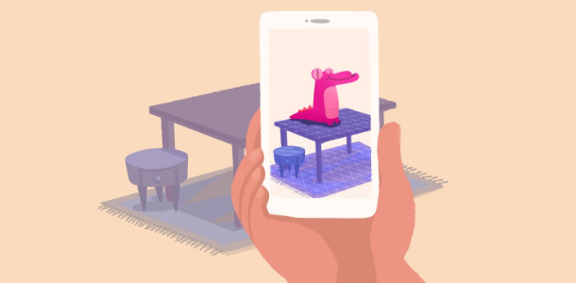

图3-1 ARCore宣传图（图片来源[developers.google.cn/ar/discover](https://developers.google.cn/ar/discover/concepts?hl=zh-cn)）

3.1.2 ARCore的交互方式

ARCore 利用命中测试来获取对应于手机屏幕的 (x,y) 坐标，并将一条射线投影到摄像头的视野中，返回这条射线贯穿的任何平面或特征点以及交叉位置在现实世界空间中的姿态。 这让用户可以选择环境中的物体或者与它们互动。

3.1.3 为何选择ARCore

市面上公开可以支持进行游戏开发的AR组件大多只能支持对图片进行识别然后生成虚拟物体，而ARCore和ARKit则拥有环境识别的功能，为此选择ARCore和ARKit更好，更多的功能可以让游戏效果更好。并且两大开发商在AR技术的研究上经验丰富，两大组件又都是新推出的，对功能的实现上更有保障。而ARCore和ARKit两大移动端AR支持组件，但ARCore才支持Android机，ARKit是iOS端的组件，由于本人的测试机是Android机所以只能选择ARCore进行开发。

3.2 Unity3D使用ARCore开发工具包

3.2.1开发环境硬件需求

除电脑外，需要一部支持ARcore的手机。中国区域ARCore支持的移动手机设备见下表。

表3-1 中国区域ARCore支持的移动手机设备表

|  |  |
| --- | --- |
| 制造商 | 型号 |
| Huawei | Honor 10 |
| Honor Magic 2 |
| Honor V20 |
| Maimang 7 |
| Mate 20, Mate 20 Pro, Mate 20 X |
| Nova 3, Nova 3i |
| Nova 4 |
| P20, P20 Pro |
| Porsche Design Mate RS, Porsche Design Mate 20 RS |
| Samsung | Galaxy Note9 |
| Galaxy S9, Galaxy S9+ |
| Xiaomi | Mi Mix 2S |
| Mi Mix 3 |
| Mi 8, Mi 8 SE |

3.2.2开发环境软件要求

1. Unity3D版本要求为Unity 2017.4.9f1或更高版本；
2. Unity3D有安装Android Build Support；
3. ARcore SDK为ARCore SDK for Unity 1.5.0或者更高版本
4. Android SDK版本为7.0（API级别24）或更高版本

3.2.3将ARCore导入到Unity中

1. 首先下载ARCore SDK for Unity 1.5.0或更高版本下载的SDK文件名为arcore-unity- sdk-v1.5.0.unitypackage（下载地址为<https://github.com/google-ar/arcore-unity-sdk/releases>）
2. 然后打开Unity3D并新建一个3D项目，选择Assets > Import Package > Custom Package，然后选择下载好的arcore-unity- sdk-v1.5.0.unitypackage软件包。
3. 在弹出的Importing Package对话框中，确保已选择所有软件包选项，并点击Import。
4. 如果有出现提示时接收任何API升级。

3.2.4配置构建设置

1. 转到 File > Build Settings 以打开 Build Settings 窗口。
2. 选择 Android 并点击 Switch Platform。
3. 在 Build Settings 窗口中，点击 Player Settings。
4. 在 Inspector 窗口中，配置下列播放器设置：

表3-2 Player Setting配置

|  |  |
| --- | --- |
| 设置 | 值 |
| Player Settings > Other Settings > Package Name | 创建一个 Java 软件包名称格式的唯一应用 ID。  例如，使用 com.example.helloAR |
| Player Settings > Other Settings > Minimum API Level | Android 7.0 或更高版本 |
| Player Settings > Other Settings > Target API Level | Android 7.0 或更高版本 |
| Player Settings > XR Settings > ARCore Supported | 启用 |

3.2.5构建并调试

1. 在手机上启用开发者选项和 USB 调试。
2. 将手机连接至开发计算机。
3. 在 Unity Build Settings 窗口中，点击 Build and Run。Unity 将项目构建成 Android APK、将其安装在手机上并启动它。

四、实验方案及预期结果

4.1实验方案

1）设计好游戏内容。包括游戏的类型，游戏的内容是什么。根据初步设想游戏类型为FPS即第一人称射击类，手机屏幕中将会生成怪物，在屏幕的下方有枪一类的模型，以及一个开枪按钮，通过点击按钮，枪将会发射子弹，子弹大中怪物一定的次数可将怪物从屏幕中去掉，此过程中怪物也会对玩家进行攻击，玩家视角将会随着玩家手机方向的改变进行改变。

2）确定好游戏内容后，查找当前的AR工具开发包，开发包应该满足这几个条件：

能支持安卓手机且应该支持小米8（测试手机为小米8安卓机）；可以导入到Unity3D中进行开发使用（题目为基于Unity3D的AR游戏开发）；该组件可以支持平面检测而不只是对图片进行识别然后生成虚拟物体（保留条件，最佳情况是如此）；

3）建立项目进行编码以及游戏场景搭建

4）测试，是否达到预期结果，否则返回3）继续编码

5）撰写论文

4.2 预期结果

4.2.1 预期效果

最终展示效果如下图，点击开始按钮后，手机相机会实时检测周围环境，然后通过识别的平面生成怪物，屏幕中且会显示枪支，以及玩家的血量HP值，点击枪上的攻击按钮可发射出子弹对怪物进行射击，射击次数达到一定次数可摧毁怪物体，期间怪物会对玩家进行攻击，同样会对玩家造成伤害，怪物会自动移动，且会移动到屏幕外，玩家可以通过移动自身位置使怪物重新显示到屏幕中，怪物随机移动中会随机对玩家进行攻击并造成伤害，当屏幕左上方的HP(生命值)的显示条归零时游戏结束，屏幕中间弹出游戏结果，游戏分数等等。

不管游戏开发还是其他项目的开发，往往结果会随着实际情况改变，所以预期结果往往会和最终结果不同，但在大体方向上最终结果是会和预期结果保持一致，设计内容不会完全偏离最初的设计。本游戏最关键的两个点就是AR和射击游戏，所以最终结果也一定会包含这两个点。

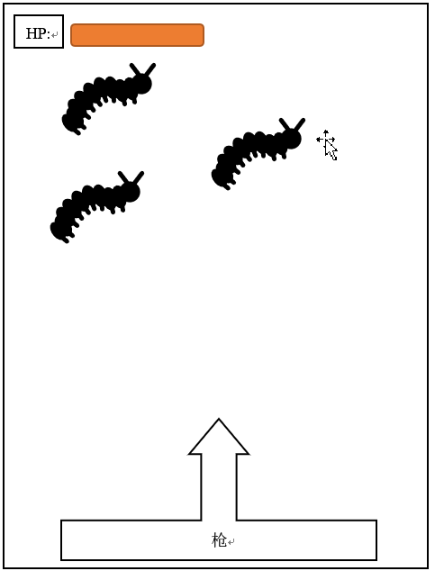图4-1 游戏设计概念图

4.2.2游戏流程图



五、总结

本文主要探讨了本次毕设内容选择的意义和目的，简单介绍了AR技术国内外的发展现状，以及AR技术在游戏中的应用，AR技术为游戏带来什么革新，对比了AR游戏与传统游戏的不同，AR游戏的进步，初步对毕设内容进行了预期构想，以及设计，对课题进行分析，初步得出难题，以及对难题进行初步的解决构想。课题的选择本人对游戏开发的兴趣，AR技术的出现无疑将会开创一种新的游戏形式，ARCore等组件的出现更是降低了AR的硬件需求。《Pokemon Go》游戏的推出，更是打破人们对AR应用狭隘的理解，AR不仅仅只是对图片进行识别然后生成虚拟物体，AR是对现实世界的信息增强。虽然目前AR技术还不是很成熟，ARCore等组件也只是AR技术的一个小缩影，各大AR研究厂商的最终目标还是生产出如AR眼镜的硬件产品，但我们也能够想象出当AR技术成熟的那天，我们的生活将会发生巨大的改变，毕竟又是一种新的交互方式的革新。游戏作为广大人群所喜爱的娱乐方式，作为推广新技术的载体可谓是不二之选。AR为游戏带来新的乐趣，游戏将AR技术展现给大众，AR改变交互，游戏更是一项交互艺术，两者的结合无疑是注定的。

由于没有美术支持等原因，游戏的最终的效果可能不会太好，但至少要表达出自己的游戏设计的概念。

参考文献

[1] Peddie, Jon. Augmented Reality[M]. 2017.

[2] 李昊原. AR游戏的春天[J]. It经理世界, 2017(21):20-22.

[3] 蔡国. 和包AR游戏掀互联网热浪 开创新之路[J]. 计算机与网络, 2017, 43(z1):35-35.

[4] 佚名. 对比ARKitGoogle的ARCore有何不同?[J]. 计算机应用文摘, 2017(20):72-72.

[5] 徐筠. 《Pokemon Go》火了增强现实(AR)普及还有多远[J]. 计算机与网络, 2016, 42(14).

[6] 施佳. 论浸入式VR+AR技术对游戏产业生态的变革[J]. 求知导刊, 2017(29):135-136.

[7] 鲁文娟, 金一强. 基于智能手机的Vuforia+Unity3D增强现实技术方案及其教育应用[J]. 现代教育技术, 2017(5):19-25.

[8] 张艳. 利用Unity3D在Android平台开发移动AR应用的研究[J]. 教育教学论坛, 2017(52):55-56.

[9] 罗永东. 基于Unity3D的移动增强现实技术与应用研究[D]. 青岛科技大学, 2015.

[10] Liu J, Xie Y, Gu S, et al. A SLAM-based Mobile Augmented Reality Tracking Registration Algorithm[J]. International Journal of Pattern Recognition and Artificial Intelligence, 2019(1).

[11] Druga M. Pokemon GO: Where VR and AR Have Gone Since Its Inception[J]. IEEE Potentials, 2018, 37(1):23-26.

[12] 技术宅. 更强的真实感? 解密火热的AR游戏[J]. 电脑爱好者, 2016(16):58-59.

[13] 黄凌, 李颖. 增强现实与Unity结合的初探[J]. 艺术教育, 2017(z7):77-78.